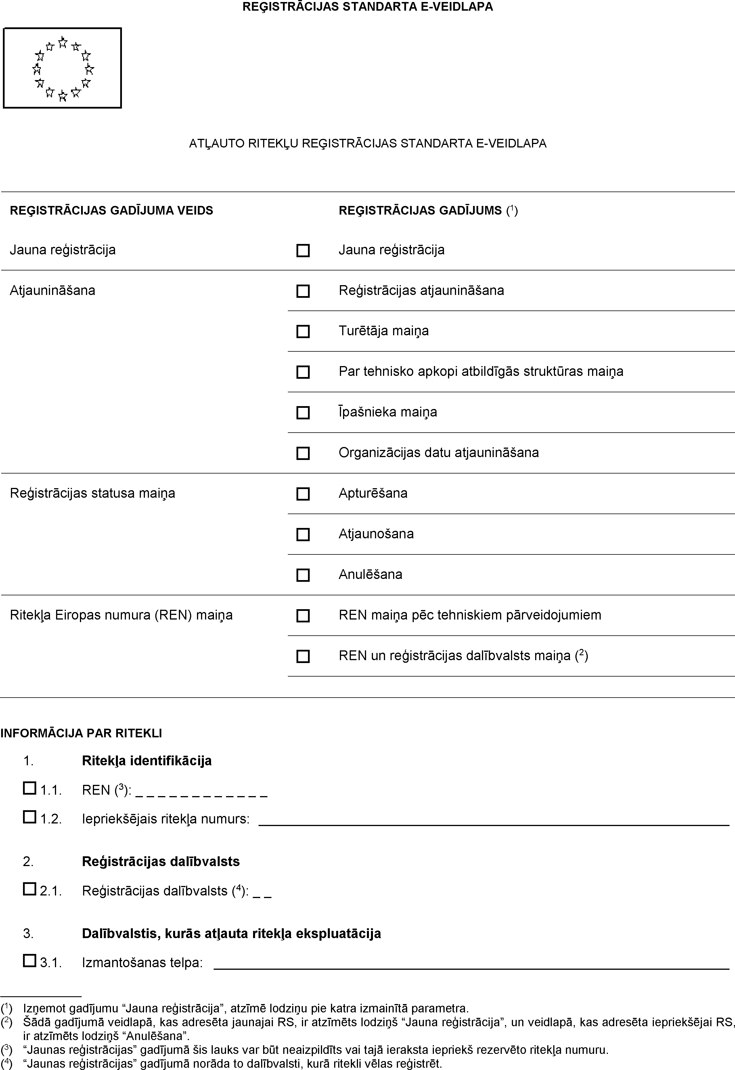

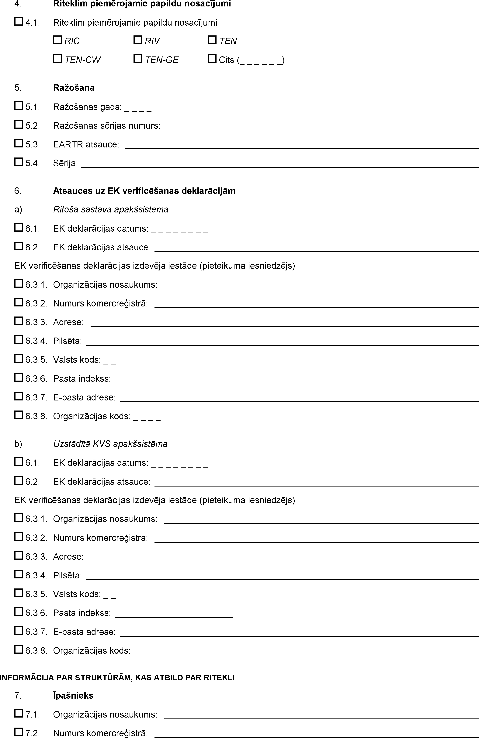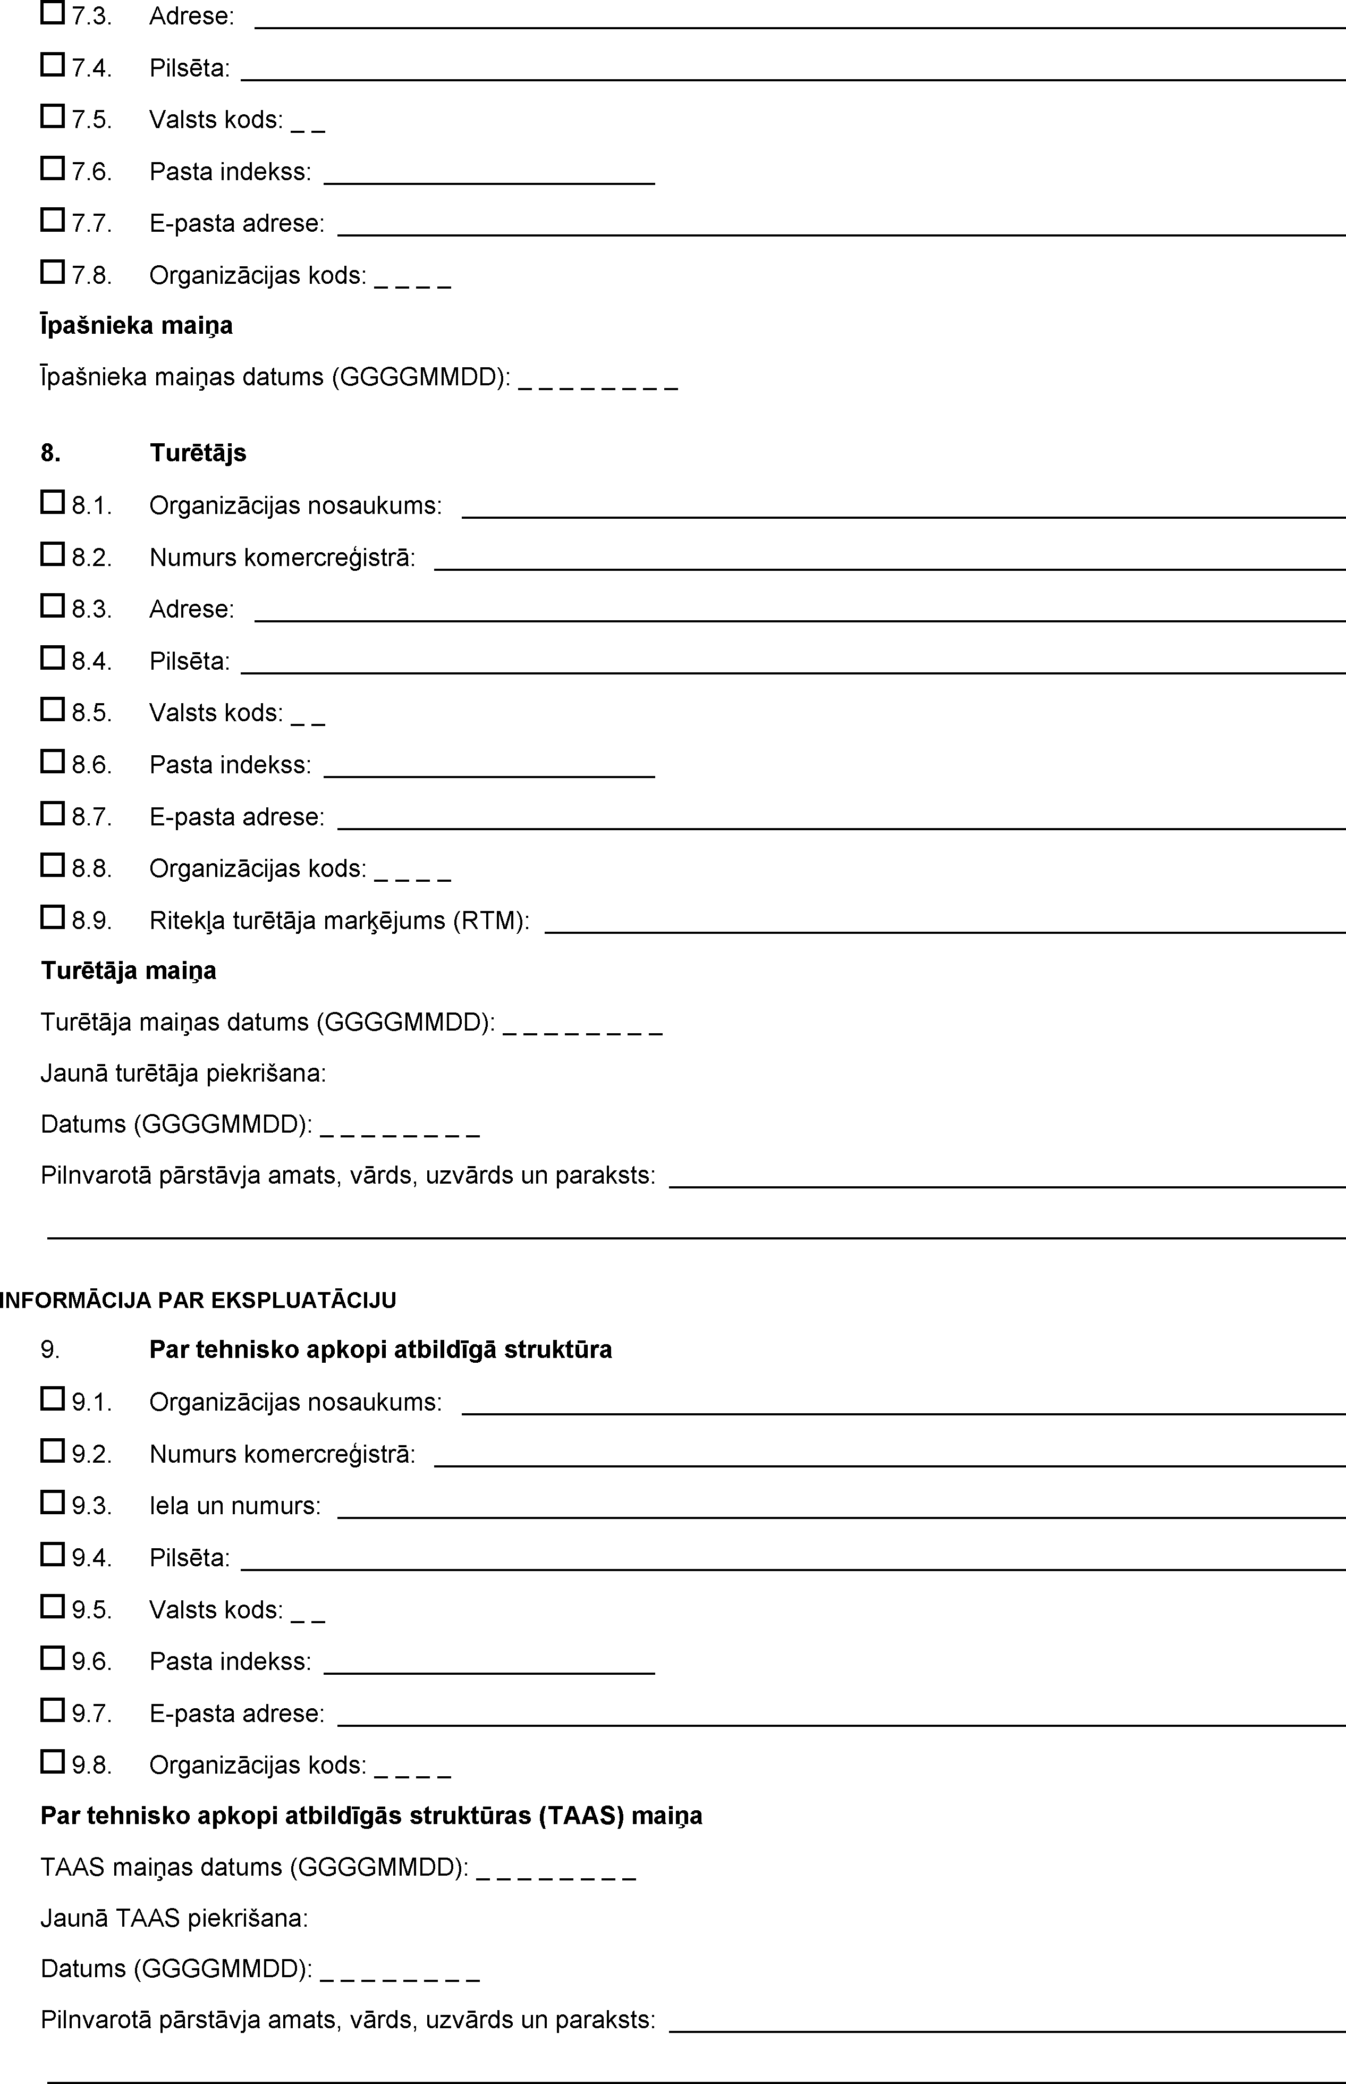

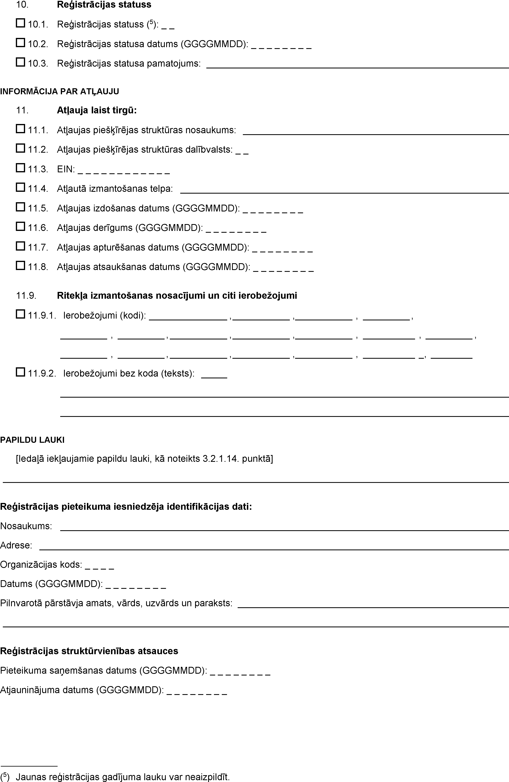

Satiksmes ministrs T. Linkaits
Iesniedzējs: satiksmes ministrs T. Linkaits
Vīza: valsts sekretāre I. Stepanova

